#### (od verze 4.72.2.01)

V této části nápovědy se budeme věnovat plovoucímu oknu aplikace – Správce doplňků.

# Popis

Správce doplňků slouží k tomu, aby uživatel mohl rozšiřovat možnosti aplikace instalací nových doplňků pro správu určitého obsahu, nebo deinstalací stávajících doplňků v případě jejích špatné funkčnosti atd. Správce doplňků je prezentován plovoucím oknem

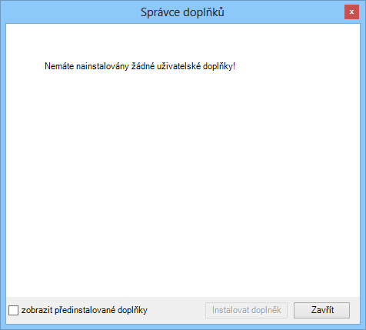

Tento doplněk, prozatím, funguje jen z části. Popíšeme jen to, co funguje a je otestováno.

Ve výchozím stavu obsah okna správce neobsahuje žádný uživatelsky nainstalovaný doplněk. Pro zobrazení aplikačních doplňků, nebo jinými slovy předinstalovaných doplňků, je zapotřebí změnit stav zaškrtávátka zobrazit předinstalované doplňky –  na vybráno – , pak se okno vyplní doplňky

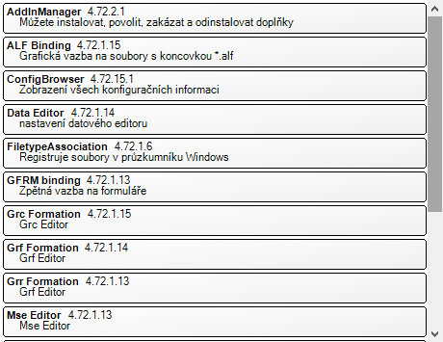

Po výběru jakéhokoliv z doplňků se okno rozdělí do dvou části – seznamu a informačním panelem doplňku

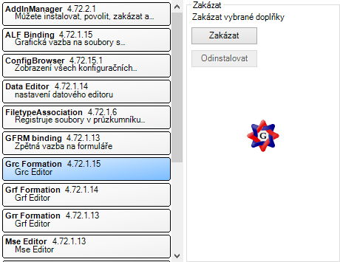

Doplňky zatím nelze odinstalovat či nainstalovat nový, lze je ovšem zakazovat a povolovat. Pro zákaz doplňku stačí stisknout odpovídající danému doplňku tlačítko , pak se doplněk při dalším spuštění aplikace nebude brát v úvahu a jeho stav se změní na Deaktivovaný

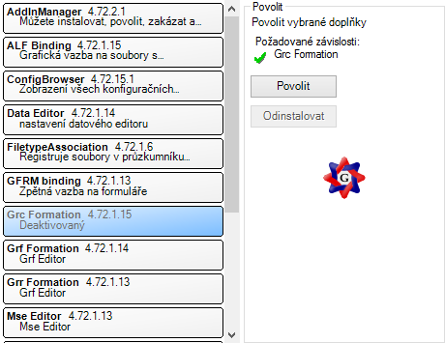

Pro jeho znovu povolení stačí stisknout tlačítko  a provést restart aplikace.